**List Job Order**

เข้าระบบ I-WIS [www.ipack-iwis.com/inv/](http://www.ipack-iwis.com/inv/)

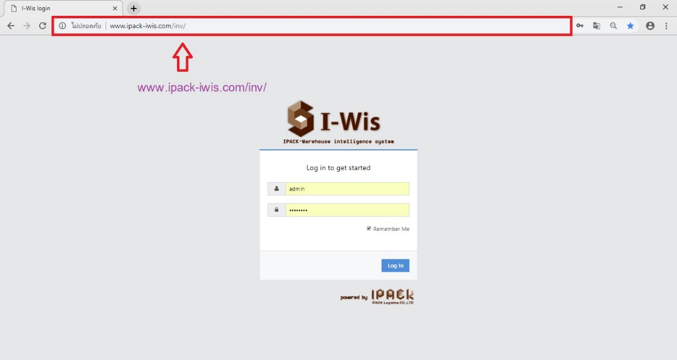

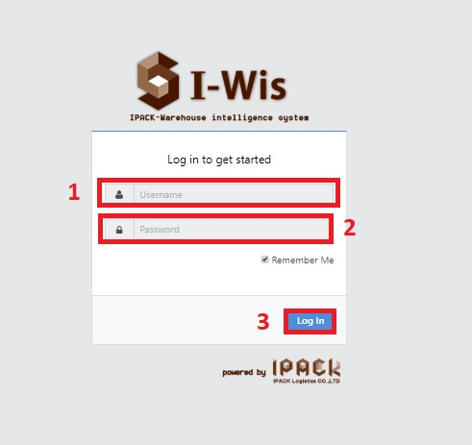

1. ใส่ Username
2. ใส่ Password
3. เลือก  เพื่อเข้าสู่ระบบ

**จะปรากฎหน้าจอดังด้านล่างนี้**

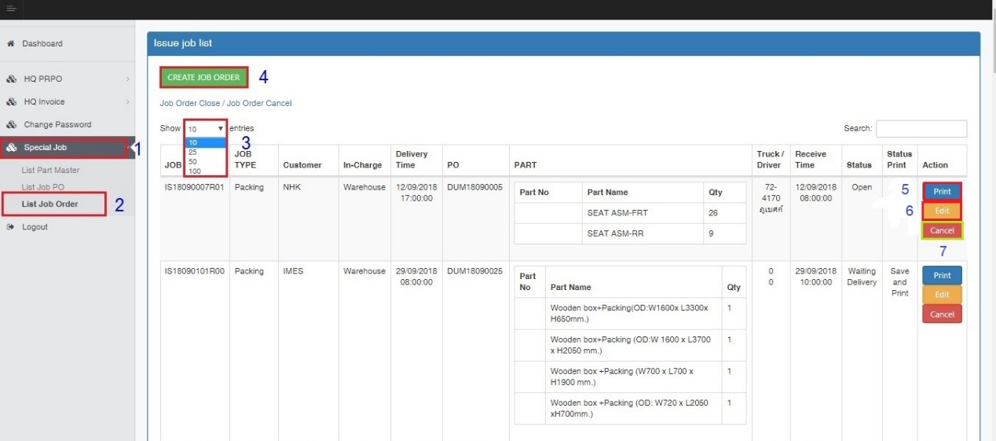

1. **เลือกเมนู Special Job**
2. **เลือกเมนู List Job Order**
3. **เลือก Show** เพื่อเลือกจำนวนรายการ Order ที่ต้องการให้ขึ้นโชว์หน้าจอ
4. **เมื่อกดปุ่ม**  เพื่อเปิดรายการที่จะส่งให้ลูกค้าตาม Order ใน PO หรือจากในE-mail ที่ลูกค้าแจ้ง Order
5.  ใช้สำหรับปริ้นใบ Job Order
6.  ใช้เวลาที่เราต้องการแก้ไขข้อมูลใน Job Order
7.  ใช้เมื่อยกเลิกหรือลบ Job Order ที่เราไม่ต้องการ

เมื่อกดปุ่ม  จะปรากฎหน้าจอตามด้านล่าง

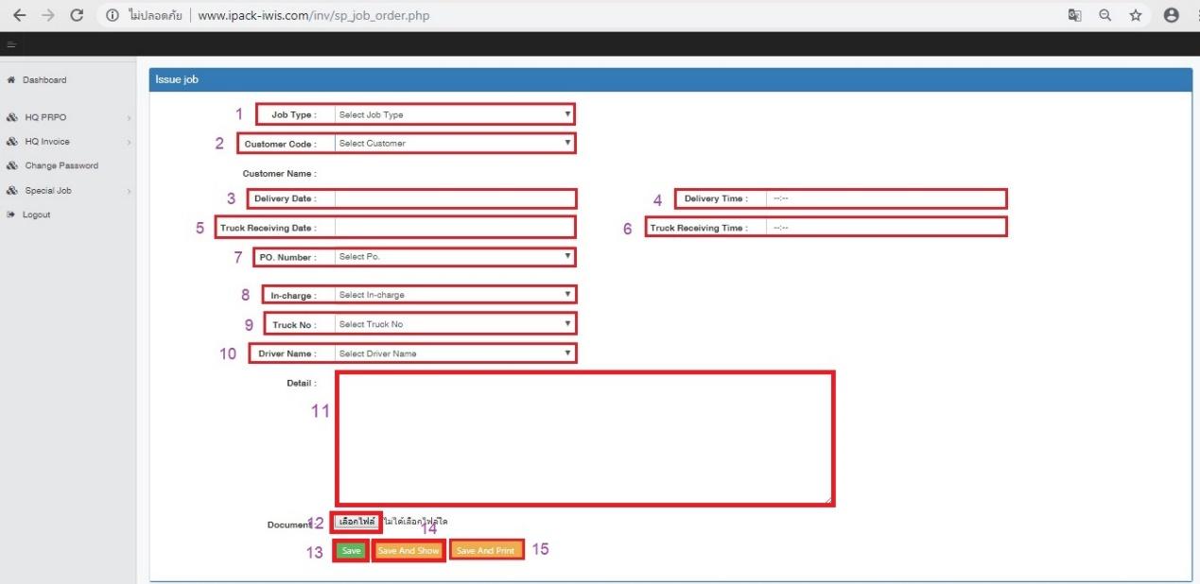

1. **เลือก Job Type:** เพื่อเลือกประเภทของงาน
2. **เลือก Customer Code:** เพื่อเลือกรายชื่อลูกค้า
3. **เลือกใส่ Delivery Date:** เพื่อเลือกวันที่ส่งงาน
4. **เลือก Delivery Time**: เพื่อเลือกเวลาที่ต้องส่งงาน
5. **เลือก Truck Receiving Date:** เพื่อเลือกวันที่รถมารับงาน
6. **เลือก Truck Receiving Time:** เพื่อเลือกเวลาที่รถมารับงาน
7. **เลือก PO Number: เพื่อเลือก PO:** หรือ เลขที่ Dummy ที่สร้างไว้
8. **เลือก In-Charge**: เพื่อเลือกสถานที่มารับงาน
9. **เลือก Truck Number**: เพื่อเลือกเลขทะเบียนรถที่มารับงาน
10. **เลือก Driver Name**: เพื่อเลือกชื่อคนขับรถที่มารับงาน
11. **เลือก Detail**: เพื่อเติมรายละเอียดของงานนั้นๆ
12. **เลือก Document**: ในกรณีที่มีเอกสารเพิ่มเติม
13. เลือก  เพื่อกดบันทึก
14. เลือก  เพื่อบันทึกและให้ข้อมูลขึ้นโชว์ที่หน้าจอ
15. เลือก  เพื่อบันทึกและ Print ใบโหลดงานให้ทีม Operation ทำการโหลดงานขึ้นรถเพื่อส่งลูกค้า